Національний технічний університет України «КПІ ім. Ігоря Сікорського» Факультет Інформатики та Обчислювальної Техніки

Кафедра інформаційних систем та технологій

Комп‘ютерний практикум №5

з дисципліни «Основи розробки програмного забезпечення на платформі Microsoft.NET»

на тему

«Шаблони проектування. Поведінкові шаблони»

Варіант №12

Виконав:

студент групи ІС-02

Ніженець Р.А.

Київ – 2022

**Мета:** ознайомитися з основними шаблонами проектування, навчитися застосовувати їх при проектуванні і розробці ПЗ.

**Постановка задачі комп‘ютерного практикуму**

При виконанні комп‘ютерного практикуму необхідно виконати наступні дії:

1. Вивчити поведінкові патерни. Знати загальну характеристику та призначення кожного з них, особливості реалізації кожного з поведінкових патернів та випадки їх застосування.
2. Реалізувати задачу згідно варіанту, запропонованого нижче. Розробити інтерфейси та класи з застосування одного або декількох патернів. Повністю реалізувати методи, пов‘язані з реалізацією обраного патерну.
3. Повністю описати архітектуру проекту (призначення методів та класів), особливості реалізації обраного патерну. Для кожного патерну необхідно вказати основні класи та їх призначення,
4. Навести UML-діаграму класів

**Варіант 12**

Реалізувати прототип графічного редактору простих геометричних фігур з функцією покрокового поновлення стану та повернення змін.

**Структура проекту**

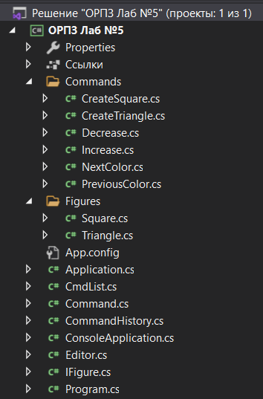

**Commands** – командами:

**CrateSquare** – створення квадрата

**CreateTriadgle** – створення трикутника

**Decrease** – зменшення розміру фігури

**Increase** – збільшення розміру фігури

**NextColor** – зміна колькору на наступний в списку

**Previous** – зміна колькору на попередній в списку

**Fiqures** – фігури:

**Squear** – клас кадрату

**Triangle** – клас трикутника

**Application** – клас редактора

**CmdList** – перелік команд для роботи в консолі

**Command** – абстрактний клас команди

**CommandHistory** – клас для зберігання історії команд

**ConsoleApplication** додаток для роботи з консолью

**Editor** – класс виконавця

**IFigure** – інтерфейс фігур

**Program** - main

**UML-діаграма класів**

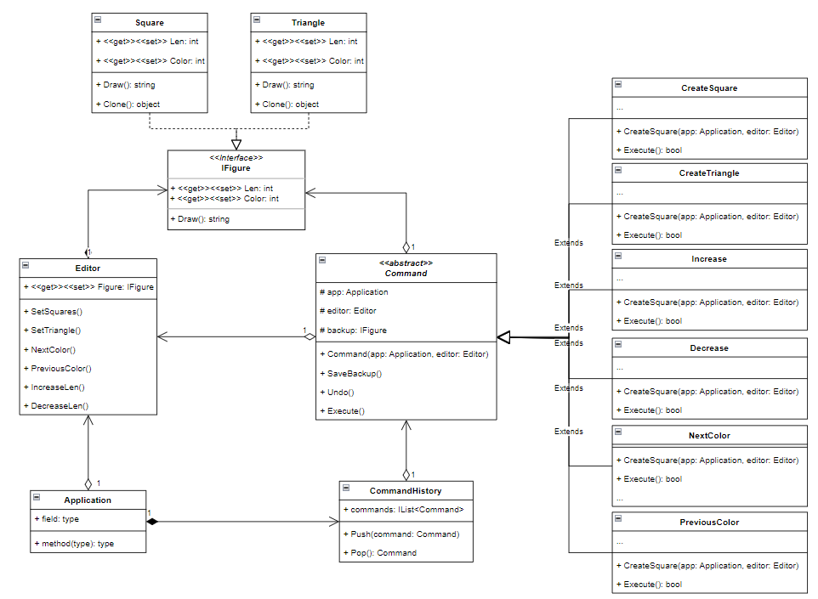

**Висновок**

В ході лабораторної роботи була поставлена задача ознайомитися з шаблонами проектування, а саме з поведінковими шаблонами, на прикладі індивідуальної теми.

В даній роботі була розглянута наступна задача:

*«Реалізувати прототип графічного редактору простих геометричних фігур з функцією покрокового поновлення стану та повернення змін»*

В ході лабороторної було використано паттерн команда, для створення різних команд для роботи з редактором.

Сторенено декілька фігур, а саме трикутник та квадрат, для демонстрації роботи прототипу редактора.

Створено декілька видів команд, а саме створення фігури, зміна їх кольру/розміру.

Створено UML-діаграму для візуалізації використання паттерна.

Створено коснольний додаток для візуального ознаймолення з результатами роботи.